1. Cuál es tu motivación?

Quiero iniciar mi propia empresa para desarrollo de aplicaciones web y para móviles para solucionar problemas de mi localidad y de mi sector.

1. ¿Por qué construiste el proyecto?

Para aprender a utilizar las herramientas de diseño web en un ambiente controlado.

1. ¿Qué problema soluciona?

En la actualidad no hay un sitio web que permita conocer las especies de fauna y flora del municipio lo que ha permitido que por desconocimiento las personas acaben con el hábitat y las especies nativas del área.

1. ¿Qué hace a tu proyecto diferente?

Visualiza mediante imágenes la existencia de especies que se encuentran en nuestro municipio, al reconocerlas se pueden preservar de mejor manera por el público en general.

1. ¿Qué aprendiste?

En la parte de conservación que el desconocimiento es general, hay muchas especies nativas que no sabía que existían y adicional que la tecnología puede colaborar con la conservación de las especies autóctonas.

**LA BIODIVERSIDAD EN EL MUNICIPIO DE FUNZA, CUNDINAMARCA**

Esta página estática está enfocada en visibilizar las especies autóctonas del municipio de Funza tanto en fauna como en flora para colaborar en la preservación de las mismas al estar amenazadas por la intervención humana en su hábitat.

Tabla de contenido

1. Introducción
2. Biodiversidad en la fauna del municipio
3. Biodiversidad en la flora del municipio
4. Un poco de historia del municipio
5. Contacto con las entidades para la conservación del ambiente

**Introducción**:

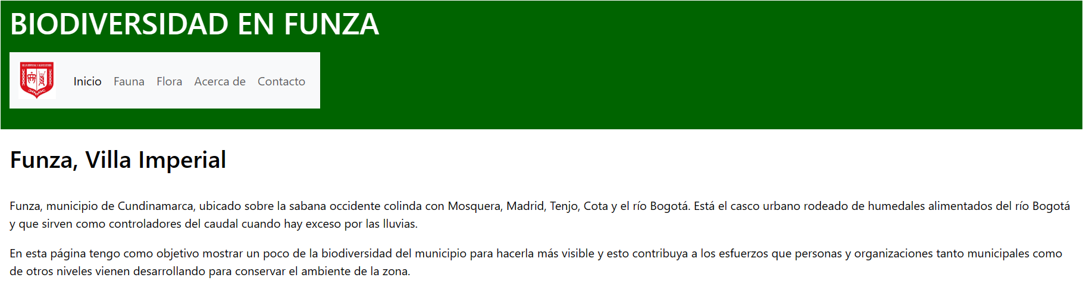

Fauna

**Flora**

**Historia**

**Contacto**

**Características principales**

Aquí detallo algunas de las características principales del proyecto:

Concentración de la información e imágenes.

Identificación de las entidades que colaboran en la conservación del ambiente en el municipio.

Formulario de contacto.

**Pasos para instalar el proyecto**

El proyecto debe tener instalado los siguientes programas, frameworks y librerías:

* Python V10 o mayor
* Flask
* Boostrap
* HTML5
* CSS3
* Se sugiere generar un ambiente virtual y correr el proyecto ahí.

**Licencia**

CC0-1.0

**Autor**

Página desarrollada por Jorge Martínez (jorgemar73)